Le Jefferson’s Club

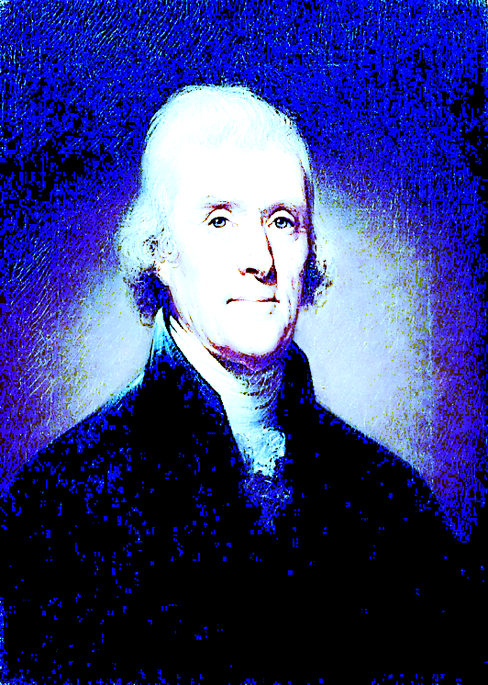

Ouvert de 11h à 22h (11am to 10pm)

Réservez une table ou le caveau pour un événement privé
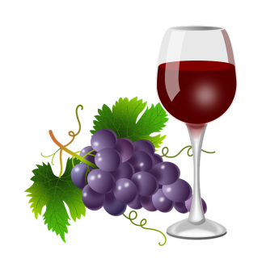

INFOS ET IMAGES AU CHOIX

1 Place de l’Europe
F-21630 POMMARD/ France
TEL 00.33.3.80.22.61.85/ www.af-gros.com
Email : af-gros@wanadoo.fr

Les Softs
Sodas
Coca-cola …………………………………………………..…………………. €
Oasis …………………………………………..………………………… €
Limonade ………………….……………………………………………..……. €
Sodas .……………………………………………………………………... €
Sirops : Grenadine ………………………………………………...………… €
Menthe ...………………………………………………………… €

Jus de fruits
Jus de raisin muscat (Verger d’eden) ………………………………….…….. 7.50€
Jus de pomme-pêche (Verger d’eden) ……………………………….……..... 7.50€
Jus de raisin-cerise (Verger d’eden) ………………………….…………….. 7.50€

Minérales
Eau plate VITTEL (still) ……...……………………………….…………………… €
Eau gazeuse PERIER (Sparkling) ………………………………………………. €

Boissons chaudes

Cafés
Café expresso ………………………………………………………………… €
Café long ………………………………………………………………… €
Décaféiné ……………………………………………………………………... €

Thés La Fabrikaté

Explication et images des thés la fabrikaté

Thé vert fraise rhubarbe .………………………..………. €
Thé menthe Marrakech ..………………………………... €
Thé noir Earl grey Citron vert …..……………………………… €
Infusion fruité pêche, goyave ………………………………….. €

Boissons alcoolisées
Bières
Bière Artisanale BELENIUM BLONDE ……………………………………………… €
Bière Artisanale BELENIUM AMBREE ……………………………………………… €
Bière Artisanale BELENIUM BLANCHE ………………………………………………. €

Bières en bouteilles
Bière Artisanale BELENIUM BLONDE ……………………………………………… €
Bière Artisanale BELENIUM AMBREE ……………………………………………… €
Bière Artisanale BELENIUM BLANCHE ………………………………………………. €

Cocktails maison
Gin Tonic ……………………………………………………………………………….. €
Whisky ………………………………………………………………………………. €
Rhum ………………………………………………………………………………. €

Liqueurs H.Theoria
Hystérie …………………………………………………………€
Apéritifs
Crémant …………...................................

Vins en bouteilles

Pour nos vins au verre, merci de nous demander la carte

